

ООО «КиКГЕОСТРОЙ»

РФ, 109004, Москва, ул. Земляной вал 65

Тел.: (495) 915-24-71

Факс:(495) 915-24-71

Исх. № 441-К от 01.08.2025г.

Руководителю проектного офиса
ООО «ЕТУ»
Гуляеву Е.В.

О направлении отчета

Уважаемый Евгений Валерьевич!

В соответствии с Договором подряда № 314-25/104 от 22.05.2025 (в редакции протокола урегулирования разногласий) на выполнение комплекса работ по монтажу металлоконструкций Конвейерной Галереи №3 в рамках реализации проекта «Терминал по перевалке минеральных удобрений в МТП Усть-Луга. Перевалка минеральных удобрений» направляем в Ваш адрес отчет о целевом использовании авансовых средств, полученных ООО «КиКГЕОСТРОЙ» от ООО «ЕТУ».

Приложения:
- Отчет об использовании авансовых платежей за май-июль 2025г. в формате excel с приложением копий подтверждающих документов

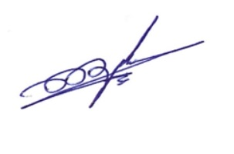
С уважением,
Руководитель проекта Шевчук К.А.
ООО «КиКГЕОСТРОЙ»

